Atelier 2 : Prévention des complications post-chirurgicales : Checklist au bloc opératoire – Méthode OMS.

Atelier 1 animé par GB, AGV, JCL

Références :
- WHO : PREVENTING SURGICAL SITE INFECTIONS: IMPLEMENTATION APPROACHES FOR EVIDENCE-BASED RECOMMENDATIONS
- Safe surgery checklist: implementation guide

Comment procéder pour l’implémentation de la checklist ?

Phase 1 : Créer une équipe multidisciplinaire et créer une culture de l’implémentation.

Elle sera chargée de planifier et d'exécuter les efforts d’implémentation. Cette équipe doit comprendre au moins un représentant de chaque rôle dans la salle d'opération et au moins un représentant de la direction.

Les points clés pour former une équipe pluridisciplinaire :
  - inclure des représentants de toutes les disciplines touchées par le travail
  - s’assurer que l’équipe est représentative
  - convoquer l’équipe à plusieurs reprises tout au long du projet de mise en œuvre
  - changer les membres de l'équipe au cours du projet pour s'assurer qu'un large panel de professionnels est représenté

- Tirer parti des relations existantes : certaines relations hôpital/extérieur vont faciliter l’implémentation (exemple avec une agence, une université…)
- Engagez à participer en utilisant un effort visible, par exemple par la signature d’une charte.
- Créer une équipe projet pour aider à guider le programme : équipe multidisciplinaire pour guider, établir une expertise clinique et le feedback

Phase 2 : Développement de la checklist de la sécurité chirurgicale de l'OMS:

Construire la stratégie d’implémentation et de diffusion dès le départ. Les points clés dans la création de la checklist par l’OMS :
- Etre aussi simple que possible et rester sur le bloc opératoire
- Etre sur une page agréable à la lecture
- Accompagnement d’un guide
- Adaptation et modification possible en fonction du contexte local

Phase 3 : Comprendre le travail à produire lors de l’implémentation :

Il est essentiel que l'équipe d’implémentation ait une compréhension approfondie de la checklist. On leur demandera d’enseigner et d’entraîner leurs collègues à l’utilisation de ce document et ils seront probablement mis au défi par certains de leurs collègues en ce qui concerne le but, les preuves à l'appui et les avantages de ce travail.

Dispenser de la formation sous forme multiple et à différents moments : via internet, en personne (partager des histoires, coupler le programme avec des choses existantes, dans des endroits différents…), webinaires interactifs (votes, partager des expériences, enregistrer les webinaires…) (cf présentation Anne Gaëlle Venier).
Former à l’amélioration du travail en équipe : aider à parler fort…

Phase 3 : Évaluez l’environnement :

Évaluez comment les choses se passent actuellement dans votre établissement, ce que les gens pensent de leur travail et ce que les gens pensent de la sécurité et du travail d’équipe en réalisant une enquête sur la culture et en observant les équipes. Cette information vous aidera à créer un plan qui fonctionne pour votre établissement. Chaque établissement est différent et a des besoins uniques qui devront être abordés.

Deux solutions ont été utilisées :
- Rendre la checklist obligatoire : avec incitation (financière, certification…) ou sans.
- Basé sur le volontariat

Phase 4 : Décider: sommes-nous prêt?

Il est important de faire une pause, de réfléchir aux données que vous avez collectées à l’étape 3 et de déterminer si votre établissement est prêt à s’engager dans le travail. Certains hôpitaux peuvent décider de ne pas introduire la checklist dans son intégralité, tandis que d'autres sont prêts à l’utiliser de manière complète. Présentez vos conclusions et votre plan aux responsables et demander leur de l’aide si besoin.

Phase 5 : Personnalisation et test

L'une des tâches principales de votre équipe d’implémentation consiste à modifier la checklist pour s'assurer qu'elle est conforme aux besoins de votre établissement. Chaque fois que vous apportez une modification à la checklist, assurez-vous qu’elle est testée pour vérifier que les modifications correspondent à votre culture et à votre organisation de travail. Ne jamais utiliser une checklist pour un patient s'il n'a pas été testé en dehors du bloc opératoire en premier (par exemple, dans une situation de simulation).

Il s’agit d’une phase cruciale permettant la collecte des feedback et l’adaptation.
Lors de la phase de test, les challenges rencontrés étaient :
- Obtenir l’aval/assentiment des cliniciens
- Former les membres des équipes sur la manière de l’utiliser
- Introduire la checklist dans les pratiques cliniques pour qu’elle soit utilisée pour tous les patients
- Utiliser la checklist a ce pour quoi elle est destinée, à savoir éviter les erreurs et les évènements indésirables et accroitre le travail en équipe et la communication.
- Faire face et régler les problèmes systémiques latents

Création d’un échange pour avoir plus de feedback et d’engagement. :

Ces échanges permettent d’apprendre sur les barrières et facilitateurs liés au processus de mise en œuvre. Les barrières habituellement décrites étaient :
- Résistance des cliniciens, particulièrement les chirurgiens.
- Manque de ressources hospitalières
- Manque de formation/connaissance sur l’utilisation de la checklist
- Détournement de la checklist ou pas d’utilisation du tout
- Manque de considération de l’intérêt de la checklist
- Manque de support par les leaders de l’hôpital

Les leçons tirées de la phase de test, selon les composants multimodale de l’OMS:
- Changement de système : Les infrastructures et les processus prenant en charge chaque élément de la checklist doivent être en place. Par exemple, modifier le lieu de stockage des antibiotiques et commencer l’administration de l’antibioprophylaxie dans le service plutôt que dans le bloc opératoire.
- Formation : Chaque membre de l'équipe a besoin d'une formation sur la checklist, par exemple par simulation. Créer une vidéo de démonstration (contextuelle au niveau local) de la manière dont la checklist doit être utilisée peut être très utile pour encourager une utilisation correcte par les membres de l'équipe.
- Evaluation et feedback : Observer les équipes et leur donner un feedback sur la manière d’améliorer l’utilisation de la checklist par du coaching peut améliorer la performance.
- Communication et rappels : faire des posters visibles par tous les membres de l’équipe chirurgicale
- Culture de sécurité institutionnelle : Créer une équipe multidisciplinaire aide à mener le projet et accroit le sens d’appropriation des choses. Discuter de l’utilisation de la checklist pour coller avec le contexte local. Il est recommandé de prendre en compte la modification de la checklist pour prendre en compte le contexte local, comme ajouter des items.

Phase 6 : Planifiez l’expansion :

Faites une pause et créez un plan décrivant en détail ce que votre équipe fera, comment et quand, pour diffuser la checklist dans votre établissement (étapes 7 à 10). Il est préférable de commencer petit et de construire lentement. Se souvenir de rester flexible, ce plan devra probablement être modifié pendant que vous faites le travail.

Phase 7 : Avoir une conversation face à face :

Exploitez le pouvoir d’une conversation personnelle pour convaincre les gens à l’idée et au but de la checklist et demander directement leur aide. Il faudra atteindre chaque personne dont le rôle est touché par la checklist. (c’est-à-dire toute personne travaillant dans la salle d’opération) avec une conversation face à face avant que cette personne utilise la checklist. C’est une étape essentielle qui permet d’engager tous les participants.

Phase 8 : Promouvoir la checklist :

Sensibiliser davantage au travail, éveiller la curiosité et renforcer l’idée d’une mission commune d’amélioration de la sécurité chirurgicale en faisant la promotion du projet dans l’ensemble de votre établissement. La publicité interne peut prendre de nombreuses formes telles que des vidéos de démonstration, des tableaux d’affichage, des badges, des courriels, la collecte d’histoires et des lettres d'information. La promotion ne remplace pas les conversations en tête-à-tête.

Phase 9 : Former et diffuser :

Une fois que les membres de l'équipe chirurgicale ont été initiés à l'idée et aux avantages d'utiliser la checklist dans une conversation face à face, ils doivent être formés pour pouvoir l’utiliser correctement. Le but de la formation est de fournir une explication et une démonstration de l’utilisation, suivie d’une occasion pour l’équipe de s’exercer à l’utiliser en simulation.

Phase 10 : Observer et coacher :

Le coaching est la troisième partie de la formation. C’est important car cela permet aux individus et aux leaders d’améliorer leurs performances et de rendre les efforts durables dans le temps.

Phase 11 : Amélioration continue :

Le challenge ici est de rendre les efforts durables et d’améliorer avec le temps. Il ne faut pas arrêter les observations et la discussion avec les équipe chirurgicale sur le sujet, par des histoires, des observations, du coaching, des audits ou surveillance. Il est également important de maintenir une équipe projet, avec des changements de membres de l’équipe et de changer le contenu du projet de temps en temps pour s’ajuster aux changements locaux.

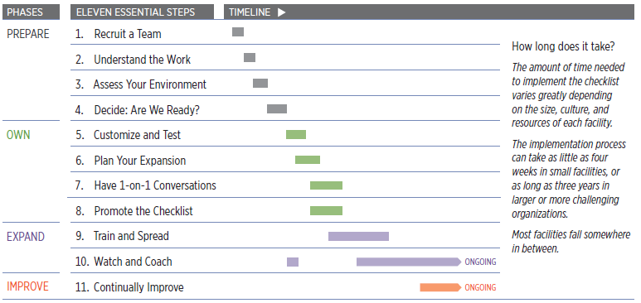

Les erreurs fréquemment commises :

- Mettre en œuvre la checklist sans la tester pour s’assurer qu’elle colle avec la culture et l’organisation du travail
- Ne pas prendre assez de temps pour la mettre en œuvre
- Imposer une date pour tous les blocs d’utilisation de la checklist quand les équipes n'étaient pas prêtes à l'utiliser
- Utiliser la checklist de manière contraire à l’un des principaux objectifs, a savoir la communication et le travail en équipe.

Les points clés lors du design de l’implémentation et d’un projet d’amélioration des pratiques :

- Elaborer une stratégie de diffusion de l’intervention de manière précoce – la diffusion doit être pensée comme une campagne pour attirer l’attention et faire prendre conscience de l’intérêt de l'intervention
- Réfléchir à la faisabilité de mise en œuvre dès le départ - si un outil est trop compliqué à mettre en œuvre, il ne sera pas utilisé
- Elaborer une stratégie pour encourager l’adoption de l'intervention à un stade précoce
- Constituer une équipe multidisciplinaire pour aider à la conception du projet et à son suivi. Il devrait y avoir des représentants de chaque discipline que le projet va toucher. Il est également utile d'avoir des experts de divers milieux cliniques. Ces personnes peuvent également servir de champions pour diffuser le travail
- Etre prêt à en apprendre des éléments clés de la mise en œuvre lorsque vous testez l'intervention.

Les stratégies facilitant l’implémentation :

- Tirer parti des canaux de communication existants, des réseaux et relations :
  - Réaffecter des équipes qui travaillent sur d’autres projets d'amélioration de la qualité.
  - Partager des informations sur le projet à chaque occasion, personnel / médecin réunions, séances scientifiques et au sein de comités existants.
- Développer et supporter les « champions » cliniques
  - Construire une équipe multidisciplinaire qui se compose d'au moins un représentant de toutes les disciplines touchées par le projet.
  - Fournir aux champions cliniques avec les ressources et le temps pour mettre en œuvre le projet.
- Soutien de la mise en œuvre à travers l’encadrement :
  - Créer un programme de coaching en tirant parti de votre équipe de mise en œuvre et clinique et des « champions ». Rappelez-vous que le coaches ont besoin d’être formés sur la manière de faire le feedback.
- Encourager un changement progressif
  - Si besoin, mettez en œuvre une partie du projet plutôt que de le mener en entier.
- Des modifications de l’intervention pour coller au contexte local devraient être encouragé et soutenu :
  - Modifier le matériel du programme pour prendre en compte la culture locale et l’organisation de travail
- Construire un soutien au leadership :
  - Créer une équipe projet au niveau de l'établissement pour guider le travail et fournir des ressources pour ça.

Gillespie and Marshall Implementation Science (2015) 10:137

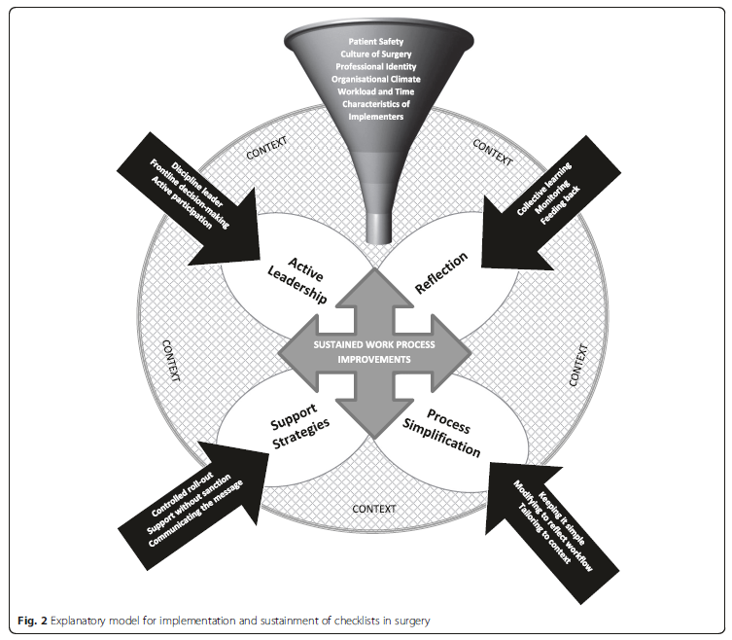

Protocoles de contrôle prospectifs adaptés au contexte sont plus susceptibles d'être utilisés et soutenu dans la pratique.

La fidélité et la durabilité augmentent lorsque les protocoles peuvent être intégrés dans la pratique professionnelle quotidienne.

L’intégration systématique dans la pratique est influencée par des facteurs qui favorisent ou inhibent la participation des cliniciens (oubli, temps, doublons…).

Mécanismes de renforcement de la réglementation qui sont plus sensibles au contexte devrait conduire à une plus grande conformité dans l'utilisation.

Mécanismes de leadership actif qui encouragent le leadership, la prise de décision au lit du malade, et la participation des équipes est modulée par le climat organisationnel, l’identité professionnelle et les caractéristiques de l’implémenteurs.

Les mécanismes qui englobent des stratégies de soutien sont conçus pour engager les acteurs dans le dialogue et le soutien plutôt que de menacer et forcer l'apprentissage.

Le processus de simplification consiste à adapter le protocole aux nuances du contexte, ce qui garantit que la pratique sera maintenue de manière durable au fil du temps.

